イグルー（バケツかまくら）作り 確認表
入所後の打合せ 無
団体名 |  |  |  |  |  |  |  |  |  |  |  |  |  |  |  |  |  |  |  |  |  |  |  | 担当者
団体名 |  |  |  |  |  |  |  |  |  |  |  |  |  |  |  |  |  |  |  |  |  |  |  | 携帯番号
実施日 |  |  | 月 |  | 日 |  |  | ( |  |  |  |  | ) |  | : |  |  | ～ |  |  | : |  |  | 参加者数
引率者数 |  |  |  |  |  |  | 待機者 |  |  |  |  | □無 □有 |  |  |  |  |  |  |  | 【待機者人数】 【待機場所】
活動のねらい
班編成 |  |  |  |  |  | 人 |  |  |  | × |  |  |  |  |  | 班 |  |  |  |  |  |  | 人 |  | × |  |  | 班 | 合計 |  | 班
 |  |  |  |  |  | 人 |  |  |  | × |  |  |  |  |  | 班 |  |  |  |  |  |  | 人 |  | × |  |  | 班 | 合計 |  | 班
●購入希望物品
小ローソク（1セット10本） | セット
※購入物品の金額については、利用申込書一式（プログラム教材・指導員申込書）をご確認ください。
●貸出希望物品
バケツ | 個 |  | スパッツ | 組 |  | 救急バッグ |  | 個
スコップ・ミニショベル | 個 |  | スキー靴 | 足 |  | 無線機 | 台
ライター | 個 |  | スノーシュー | 足 |  | NO. | NO.
小燭台 | 個 |  | 和かんじき | 足 |  | NO. | NO.
【イグルー作りの服装】
防寒着・防水用の手袋（綿のものは不可）、防寒用帽子長靴、水筒、

※団体担当者はここまで記入してください。
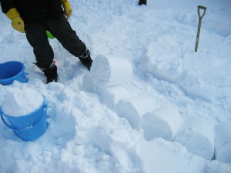
【活動場所】クラフト棟前 ／ 第１営火場 ／ 第２営火場 ／
活動の流れ

①（交流の家職員から）イグルー作りの説明
②講堂下へ移動し、用具の受け取り（職員の指示の下で行う）
①バケツで雪のブロックを作る
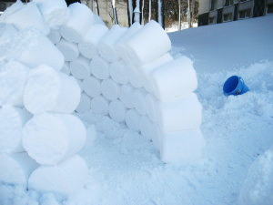
③研修場所へ移動
④活動開始
⑤活動終了・用具の返却
用具についた雪をしっかり落とし、元あった場所に返す。
事務室からの貸出物品はまとめて返却する。
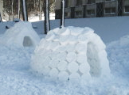
②ひとつひとつ丁寧に積み上げる
事故発生の場合
③完成
【交流の家事務室】
（0854）86-0319
夜間（0854）86-0310
緊急を要する |  | 判断できない |  | 緊急を要しない
↓ |  | ↓ |  | ↓
１１９番・１１０番へ通報（相談も可能） |  |  | → | 応急手当
↓ |  |  |  | ↓
（無線機または携帯電話で）交流の家へ連絡

